- в поле зрения ребенка игрушек не должно быть слишком много;
- игрушка не должна быть слишком большой или слишком маленькой; она должна быть прочной и безопасной;
- игрушечная мебель, конструктор должны быть достаточно больших размеров;
- если игрушка долго находится в игровом уголке и не востребована ребенком, то необходимо обратить на нее его внимание, подсказать, как с нею можно играть;
- чтобы старые игрушки не надоедали, их можно на время прятать;
- не следует давать малышу для постоянного пользования нужные в совместных занятиях игрушки, чтобы у него не пропал к ним интерес;
- особо «уважительно» относитесь к любимой игрушке ребенка: позволяйте малышу с ней есть, спать, гулять и ездить в гости;
- хранить игрушки лучше в нескольких коробках небольшого размера, чтобы ребенку было удобно их переносить по мере надобности.

Зиновский детский сад «Колосок»
первая младшая группа «Одуванчики»

ПАМЯТКА
ДЛЯ РОДИТЕЛЕЙ

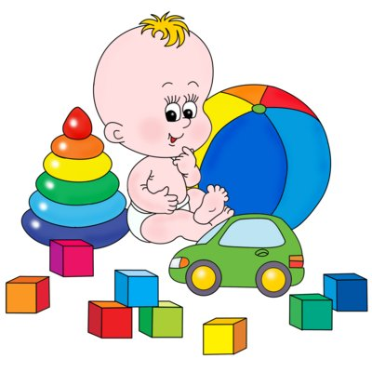

Воспитатель:
Паничева Светлана Валерьевна
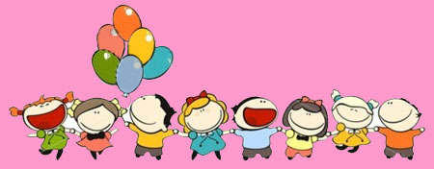

У ребенка должно быть свое жизненное пространство в доме, свой угол или своя комната, где помещались бы все атрибуты детской жизни.

Для развития познавательной сферы, крупной и мелкой моторики полезны:
- разноцветные кубики;
- простые и легкие строительные наборы;
- конструктор «Лего»;
- мозаика;
- пирамидки, матрешки, сборно-разборные игрушки;
- пазлы;

- деревянные или пластмассовые панели с отверстиями разной геометрической формы (треу-гольная, прямоугольная, круг-лая) и соответствующими фигурками;
- пустые коробки всех форм и размеров;
- банки с крышками, вышедшие из употребления;
- формочки, совочки, ведерко, лопатки;
- плавающие предметы;
- заводные игрушки.

Для развития ходьбы, бега в игровом уголке необходимы:
- мячи,
- шары,
- каталки,
- игрушки на колесиках
с длинной ручкой.

Развитию речи, фантазии, творчеству способствуют сюжетно-образные игрушки и их атрибутика:
- куклы,
- игрушки-животные,
- машины,
- кукольная мебель,
- набор посуды,
- детская коляска,
- телефон, утюг,
- мелкие игрушки (шприц, расческа, детские ножницы и т.д.).
- необходимы также предметы - «заместители» (ненужные вещи или так называемый «бросовый» материал: коробки, катушки, баночки, разноцветные лоскуты ткани, обертки от конфет, полоски бумаги, природный материал).

